Выполнил студент группы ВМК-22 Александров Данил

Значение по умолчанию для параметров функций.

Значение по умолчанию для параметров функции — это предопределенное значение, которое используется, если при вызове функции соответствующий аргумент не передан.

Значения по умолчанию позволяют:

* Уменьшить количество перегрузок функций.
* Сделать код более читаемым и удобным.
* Предоставить разработчику возможность вызывать функцию с разным числом аргументов.

Дословные примеры на c++:  
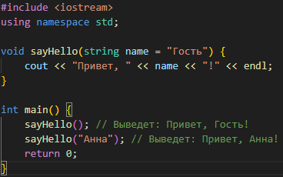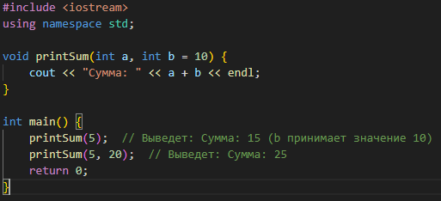

Пример с несколькими параметрами и разными типами данных:  
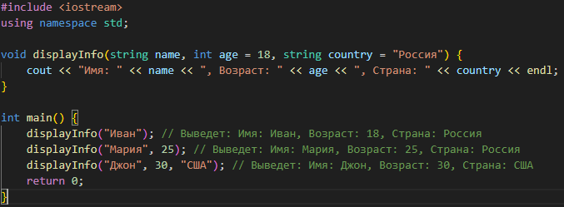

Ограничения и особенности в C++:

* Значения по умолчанию можно задавать только в объявлении функции, а не в ее определении.
* Все параметры со значениями по умолчанию должны следовать после параметров без значений.
* Если функция перегружена, то при вызове может возникнуть неоднозначность.

PS: Перегрузка функций  
Функция считается перегруженной, если в программе определено несколько функций с одинаковым именем, но разными параметрами (количеством, типами или порядком аргументов).

Пример проблемы с перегрузкой и значениями по умолчанию:  
